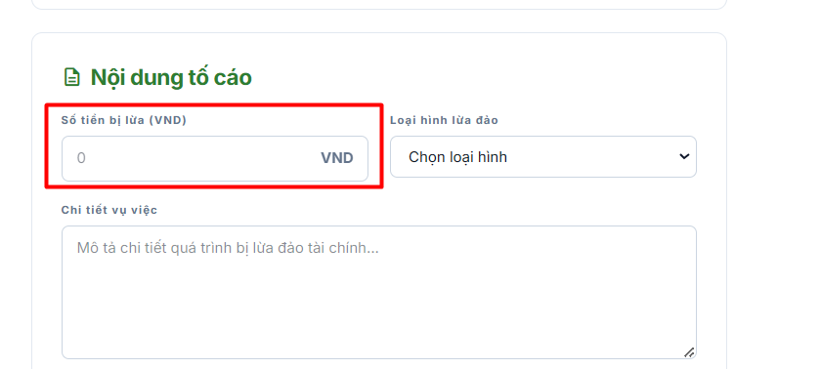Chỗ này là 1 cái ko cần bắt buộc điền, những chô bắt buộc điền hãy thêm dấu *
STK + ngân hàng cũng k bắt buộc (Vì đôi khi có mấy vụ chỉ có số đt zalo mà đưa tiền mặt chẳng hạn)
Các thông tin bắt buộc: Tên đối tượng, chi tiết vụ việc
Người xác thực và zalo xác thực

Thêm giúp a 1 trường ngay dưới tài khoản ngân hàng là Tên chủ tài khoản (Vì đôi khi thằng lừa đảo nó để tên FB là Tuấn Võ đi chẳng hạn thì nó chỉ là tên fake nhưng chủ tk là Nguyễn Phạm Tuân thì cần thêm trường này
Và logic khi có cả 2 trường tên , thì sẽ hiện tên chủ tài khoản mà ko hiện tên đối tượng

Đổi link đăng nhập admin cho bảo mật hơn
checkzone.vn/admin_loginzone
đổi pass dùm a thành Abczyy1@@!
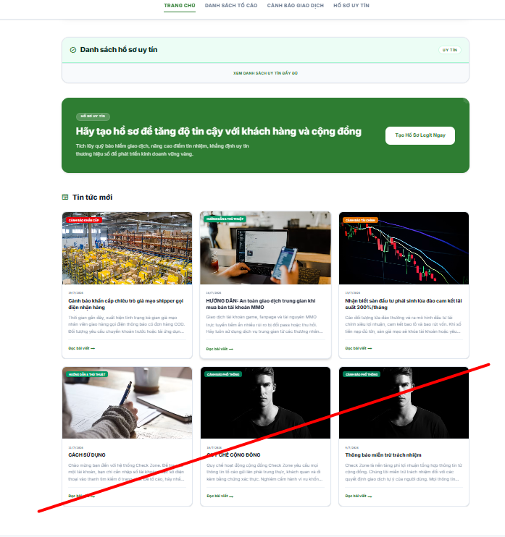
Nhưng cái về quy chế, chính sách ko hiện ra tin tức như này (E cho nó 1 cái thể loại riêng để ko hiện ra là đc)
NHập vào chữ tin tức mới vào trang tin tức , và chỗ này chỉ hiện khung 3 x1 cái mới nhất thôi , cho hiệu ứng bị roll phải mỗi 3s/ max hiện ra tầm 9 tin mới nhất thôi
có nút xem tất cả tin tức ở dưới cũng để vào trang tin tức luôn

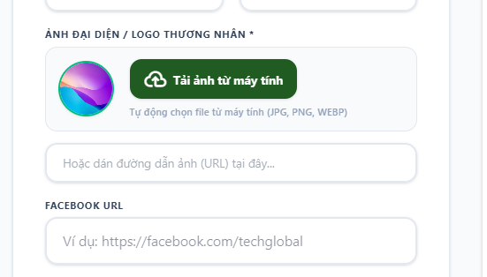
Tải ảnh hồ sơ uy tín chưa lưu đc

Chưa có chỗ add stk đã xác thực nha ní

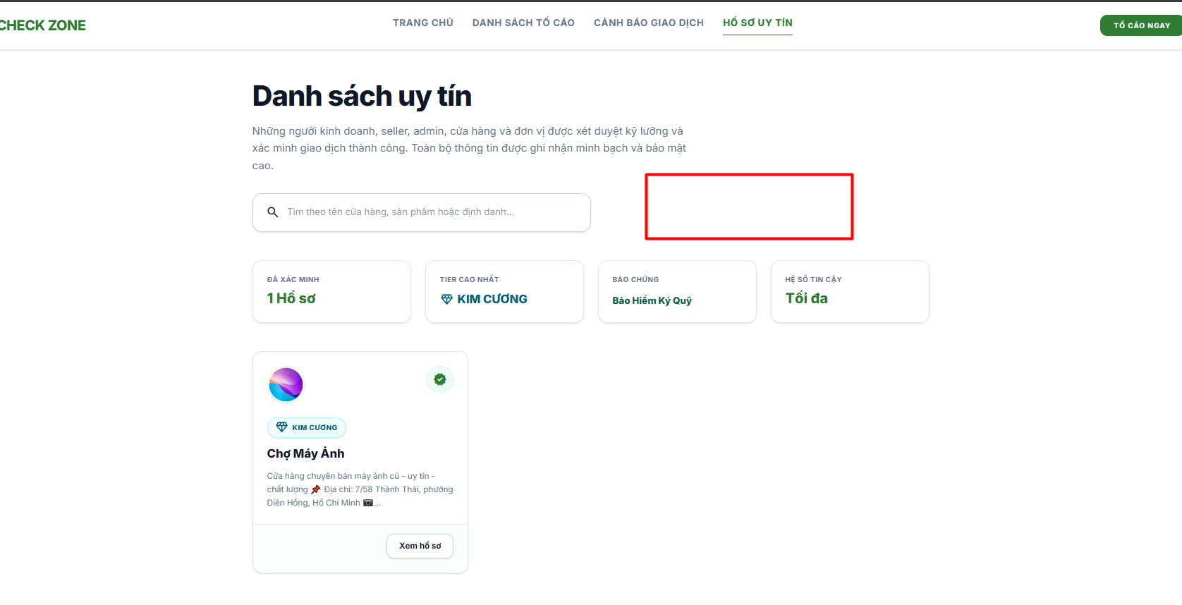
ở trang hồ sơ uy tín
thêm dùm 1 nút : ĐĂNG KÝ LÀM HỒ SƠ UY TÍN
“Bạn muốn đăng độ tin cậy cho thương hiệu của mình trong mắt khách hàng? Hãy tạo Hồ sơ Uy tín để được xác minh và hiển thị trên CheckZone - Được xác minh, tăng niềm tin và giúp khách hàng an tâm giao dịch”
Xong bấm vào qua 1 trang đăng ký hồ sơ uy tín
Cho điền form
Tên của bạn:
Tên thương hiệu (nếu có):
Sđt/ zalo liên hệ:
Lĩnh vực hoạt động:
Mô tả chi tiết hồ sơ năng lực:
Chọn gói hồ sơ muốn đăng ký
- Gói Vàng: 500,000 VND
- Gói Bạch Kim: 1,000,000 VND
- Gói Kim Cương: 2,000,000 VND
- Gói Elite: 3,000,000 VND

- thêm đoạn giải thích ở dưới
Về gói Hồ sơ Uy tín
Khoản phí đăng ký Hồ sơ Uy tín là khoản ký quỹ bảo chứng do chủ hồ sơ nộp vào nền tảng CheckZone nhằm tăng mức độ tin cậy khi tham gia giao dịch.
Khoản ký quỹ này được CheckZone quản lý và có thể được sử dụng để hỗ trợ giải quyết các tranh chấp, bồi hoàn hoặc bảo vệ quyền lợi của người giao dịch, theo đúng Chính sách Ký quỹ và Bảo vệ giao dịch của nền tảng.
Việc tham gia Hồ sơ Uy tín không đồng nghĩa CheckZone bảo lãnh cho mọi giao dịch, mà là cơ chế tăng cường niềm tin và hỗ trợ xử lý khi phát sinh sự cố theo phạm vi và điều kiện được quy định.
Chính sách sử dụng khoản ký quỹ
- Khoản ký quỹ thuộc quyền quản lý của CheckZone trong thời gian Hồ sơ Uy tín còn hiệu lực.
- Chỉ được sử dụng theo các trường hợp quy định trong Chính sách Ký quỹ và Bảo vệ giao dịch.
- Chủ hồ sơ có quyền yêu cầu hoàn trả khoản ký quỹ khi chấm dứt tham gia chương trình, sau khi hoàn tất các nghĩa vụ và không còn tranh chấp hoặc khiếu nại đang xử lý theo quy định của chính sách ký quỹ
- Tài khoản ký quỹ được xử lý theo quy định của Chính sách Ký Quỹ

XONG THÔNG TIN này đc vào discord luôn , ko cần vào trang admin

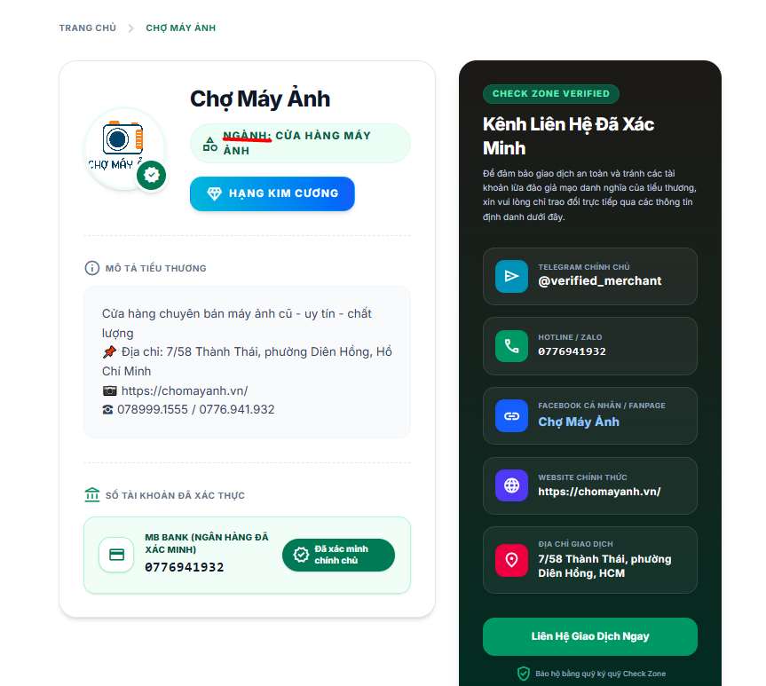
Bỏ chữ ngành chỗ này đi
Sửa chữ mô tả tiểu thương thành chữ HỒ SƠ NĂNG LỰC

Nếu ko điền trường telegram thì ko hiện ở ngoài web
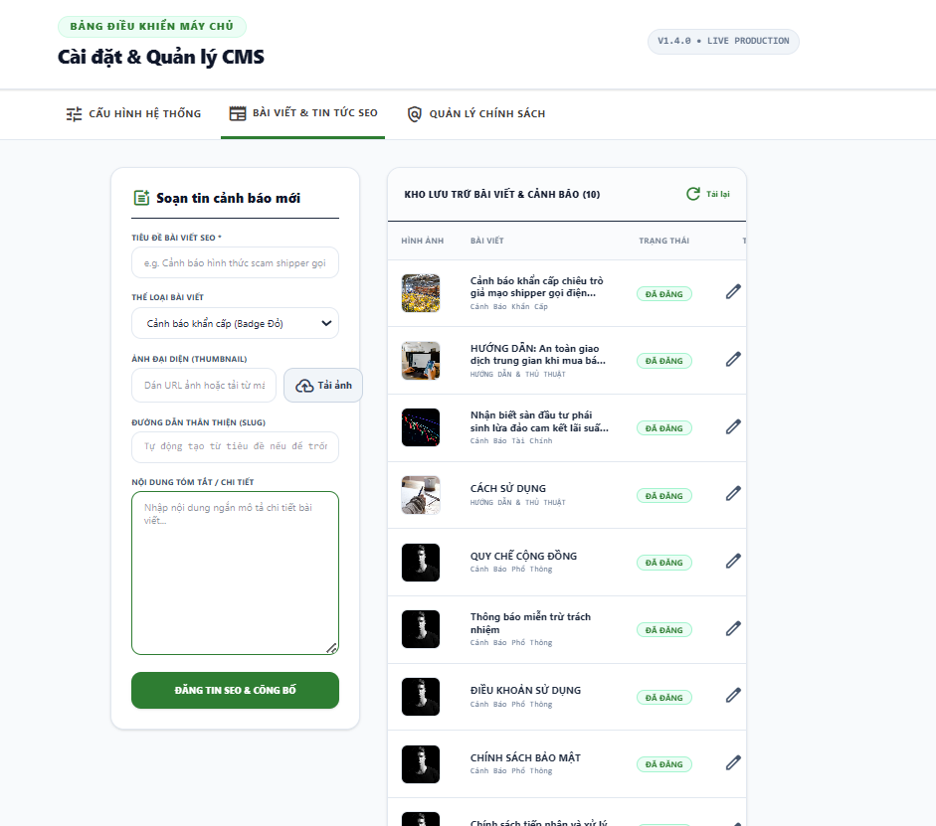mục thêm tin tức này a thấy chưa chuẩn cấu trúc SEO lắm á, e chỉnh lại đc k

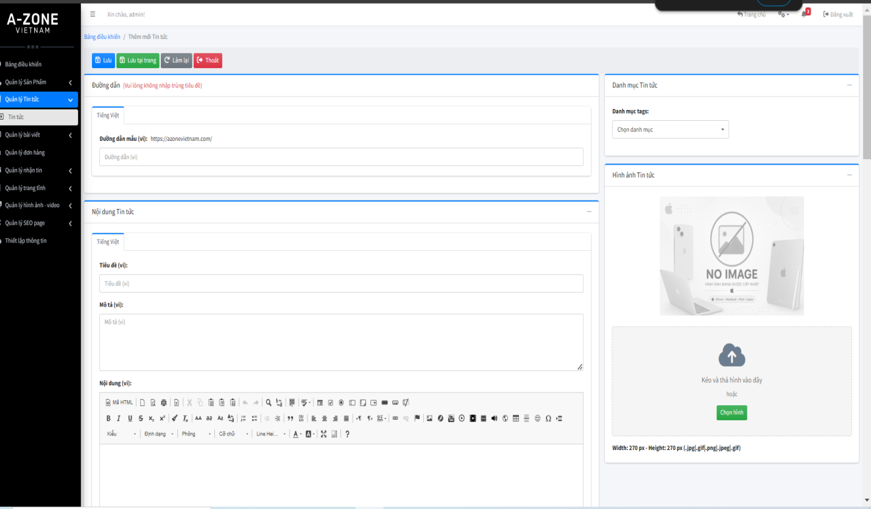
Tối thiểu a nghĩ nên như cái này
azonevietnam.com/admin
admin
admin
e vào xem nha

1. Copy the meta tag below, and paste it into your site's home page. It should go in the <head> section, before the first <body> section.
<meta name="google-site-verification" content="N8lv_NLk3gpZCullSqeXw0zqcfF-anA0oMKR3AL1VD0" />

Add cái này hộ a để a verify Google Search Console

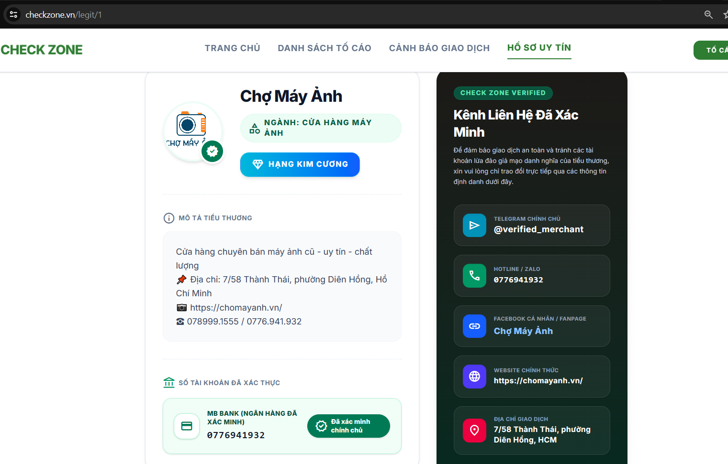
cho phép đặt url (username) cho hồ sơ uy tín
Ví dụ user là shop Topzone
user muốn hồ sơ của họ là https://checkzone.vn/legit/topzone_shop thay vì là https://checkzone.vn/legit/ *stt* như hiện tại thì họ sẽ đăng ký với a, a sẽ chỉnh đc url đó

